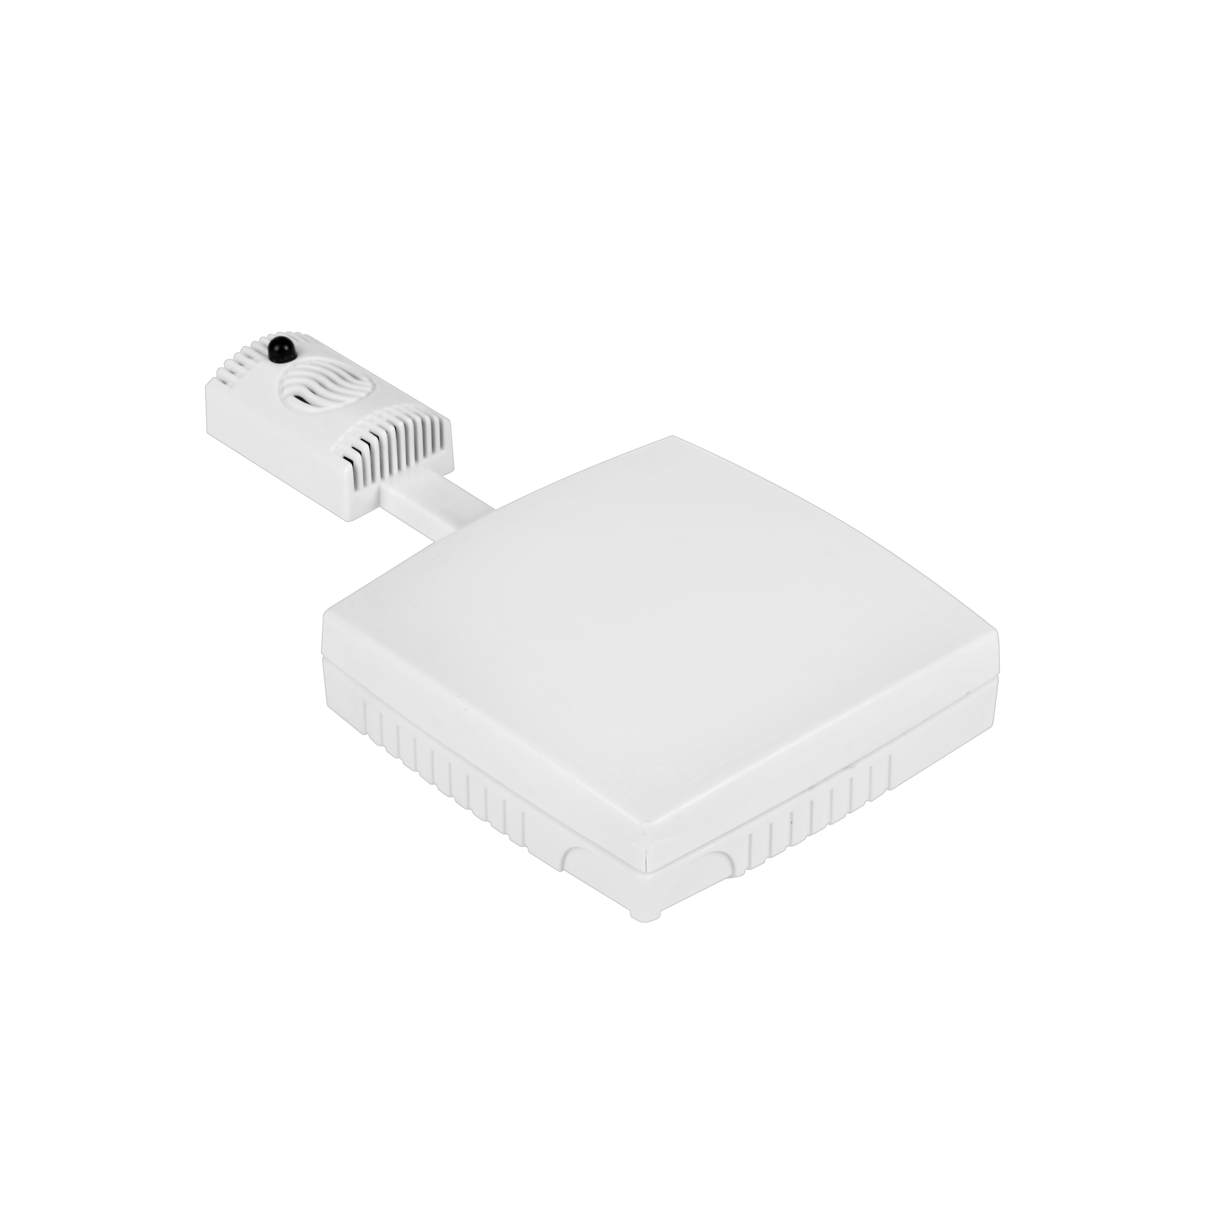
 TH-NBIOT物联网温湿度报警传感器用户手册
一.概述
TH-NBIOT物联网型温湿度报警传感器是一种检测当前环境温湿度，并根据
告警门限自动判断并上送告警的网络型传感器。该传感器采用NB-IOT模块与监控
平台建立数据连接，采用内部锂亚电池供电，自放电率低，功耗小，精度高，
稳定可靠，使用方便。适用于数据机房、通讯基站、计算机机房、精密车间、
仓库、温棚，酒店，家具等各类场所的温湿度告警监测。
图1 TH-NBIOT
二.特点
 采用NB-IOT模块与中心平台进行通信，方便组网
● 采用自放电率低的锂亚电池供电，电池容量4000mAH
根据报警阀值自动判断报警状态，并通过NB模块自动向平台发送报警数据
 具有温度热失控时的自动激活并触发告警功能
● 温湿度数据定时测量并记录，每天至少打包上传一次温度，湿度的实时数据记录
三.技术指标
● 供电电源：3.6V锂亚电池
● 电池容量：4000mAH
- 测温范围：－20 ~80℃
- 测湿范围：0 ~ 100％RH
● 精 度：温度±0.3℃（全量程内）；湿度±3%RH（25℃时）
- 工作环境：－20℃ ∼ 80℃，0 ∼ 100%RH无冷凝
- 存储温度：－40℃ ∼ 80℃
- 待机电流：6uA
- 告警电流：小于60mA
- 待机时长：大于5年

四.传感器运行逻辑
传感器每隔20秒自动激活，激活后采集多次当前的温度与湿度数据，运算后与设定的告警门限值进行比较。
如果当前的温度或者湿度数据超过告警门限值则会自动激活NB-IOT模块，将告警信息上传发送一次，如果上传成功，则进入休眠低功耗模式，如果上传不成功则定时5秒再次上传，如果上传5次都失败，则进入休眠模式定时1小时后再次上传，直到上传成功，如果温度或者湿度数据恢复到正常数据，自动激活NB-IOT模块上传告警恢复。如果当前温度或湿度在正常范围之内则立即进入休眠低功耗模式。
传感器每隔1小时也将自动激活一次，激活后将读取当前温度和湿度值，并将数据保存在传感器内。当传感器记录24次数据后将所有数据一起打包通过NB-IOT模块一起发送给中心平台。24个点的数据共需记录24小时，每个点的数据包括记录时刻以及记录数据内容。
传感器内部安装有防止热失控的热熔断器，在任何时刻，当环境温度突然达到65度以上的高温时，热熔断器将会自动熔断，传感器会被立即激活，并触发告警上送，直到锂亚电池电量耗完。
NB-IOT模块在停止上送告警信息后的40秒内自动进入休眠模式，整机进入休眠后功耗电流小于6uA
该传感器的告警门限设定值以及告警逻辑可按照客户需求灵活定制。

五.安装尺寸

两挂墙孔中心间距：59mm
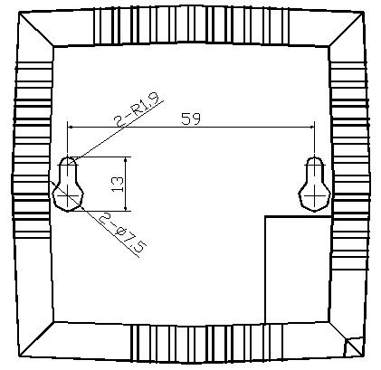
1.将TH-NBIOT后盖打开；
2.将螺丝装钉在墙面上，两螺丝间距为58-60mm；
3.旋紧螺丝将TH-NBIOT的后盖固定在墙上；
4.检查无误后将TH-NBIOT后盖合上。

深圳市柏特瑞电子有限公司
深圳市福田区八卦四路中浩大厦1588
图2 TH-NBIOT后盖图尺寸

电话：0755-82451098
传真：0755-82450293
网站：www.btr.cn
服务热线：4006 010 983

